Объекты идентификации АДИС «Папилон»
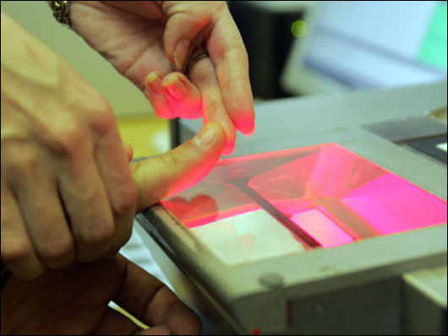

- следы пальцев и ладоней рук, обнаруженные на месте преступления

- следы рук неопознанных трупов

- отпечатки рук лиц, совершивших преступления

АДИС «Папилон» позволяет поэтапно наращивать объем Базы Данных (от 10-20 тысяч до 150 миллионов дактилокарт)

